**ФГИС "Моя школа"**

**Как зарегистрироваться и войти в личный кабинет ФГИС Моя школа**

Внедрение в отечественные школы доступной цифровой образовательной среды происходит с опорой на инфраструктуру и программное обеспечение. Государственная информационная система ФГИС «Моя школа» выступает здесь центральным звеном.

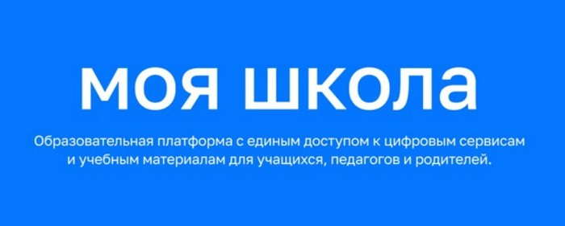

**Регистрация**

Зарегистрироваться на платформе необходимо всем участникам общеобразовательного процесса.

Если ребенку не исполнилось четырнадцати лет, учетную запись создают родители/законные представители через свою. Для авторизации выполняется простой алгоритм действий.

1. Нужно перейти на сайт [https://myschool.edu.ru](https://myschool.edu.ru/);
2. Нажать на кнопку «Войти».
3. На открывшемся сайте Госуслуг в графе «Телефон/Email/СНИЛС», вводят одно из следующих наименований. Важно, чтобы информация совпадала с представленной на Госуслугах.
4. В открывшемся окне вводят пароль от учетной записи портала и нажимают кнопку «Войти».
5. Система автоматически перенесет в личный кабинет.
6. При указании неправильных данных появится информационное сообщение о некорректности ввода данных. Необходимо исправить ошибки и повторить процедуру авторизации. Если проблема всё равно не решилась, следует обратиться в службу тех. поддержки.

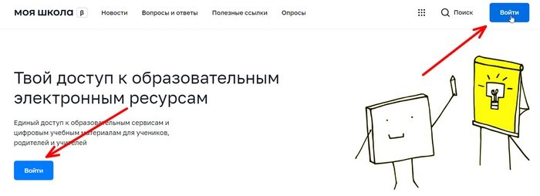

**При первичной авторизации потребуется предоставить доступ на просмотр данных**

Для работы в системе пользователь должен обладать следующими компетенциями:

* Уметь работать на стационарном компьютере под управлением операционной системы «Виндовс» или «Линукс»;
* Понимать общие процессы работы с различными типами информационного контента.

**Вход через Госуслуги**

Для подключения необходимо зарегистрироваться на портале Госуслуг. Вход в систему осуществляется по единому логину и паролю.

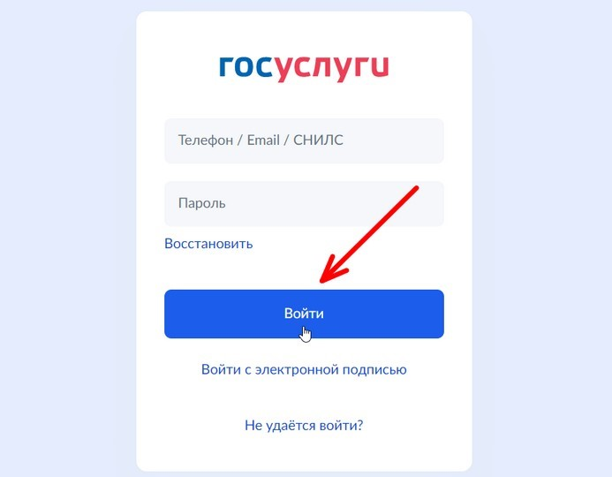

Зарегистрировавшись один раз, пользователь получает единый доступ ко всем образовательным сайтам, электронному дневнику и полезному верифицированному контенту.

Для управления настройками «учетки» или перехода в другие сервисы в профиле выбирают раздел «Настройки аккаунта». Если у человека сразу несколько ролей в системе (и учитель, и родитель), он попадает на страницу с настройками автоматически.

**Функциональные возможности ФГИС «Моя школа»**

Основная цель создания ФГИС Моя школа — обеспечить эффективную информационную поддержку образовательных организаций, а также создать условия для эффективного использования новых информационных технологий.

В результате должны быть реализованы следующие функции:

* Работа с электронным журналам (для своевременного учета успеваемости и посещаемости уроков);
* Работа с электронными дневниками (для корректировки учебной программы);
* Работа с электронной методической библиотекой (в том числе и при подготовке уроков учителям и самоподготовке ученикам);
* Работа с презентациями и тестовыми документами, содержащими таблицы;
* Возможность создания персональных и групповых чатов (в том числе и для проведения видео конференций);
* Формирование показателей статистического направления на основе действий педагогических работников;
* Создание возможностей эффективного вовлечения родителей в образовательный процесс.

Пользоваться «Моей школой» смогут ученики, законные представители, учителя, а также поставщики цифрового образовательного контента (различные издательства учебной и методической литературы).

**Как исправить ошибку «Ваша авторизационная сессия истекла»?**

В последнее время часто встречается ошибка: «Ваша авторизационная сессия истекла. Для продолжения работы требуется повторная авторизация.»

Решение: Одним из вариантов появления данной ошибки является отсутствие у пользователя в учётной записи на портале Госуслуг адреса электронной почты. Для устранения ошибки пользователю необходимо внести и подтвердить адрес электронной почты на Госуслугах, а затем снова попробовать осуществить вход во ФГИС «Моя школа».

Некоторые пользователи связывают ошибку с кэшем браузера. Попробуйте почистить его или воспользоваться другим, например Google Chrome.